Ежедневные рейсы на о.Кижи от перевозчика ООО «Карелиясафари», на судне на воздушной подушке в новогодние праздники и зимний сезон.
Цена от 2000 рублей/человек.

По ссылке раскрывается подробное описание:

Описание программы можно посмотреть на сайте ООО «Карелиясафари»: http://kareliasafari.com/kizhi-na-svp
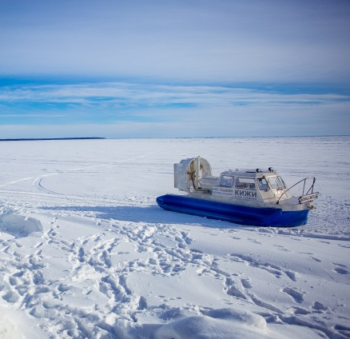
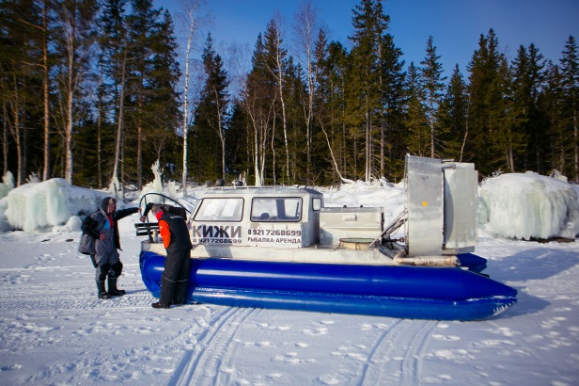

Программа тура в новогодние праздники
(30.12.2018 - 8.01.2019)

График рейсов из Великой губы:
09:30 (выезд из Петрозаводска в 5:00)
10:45 (выезд из Петрозаводска в 6:30)
12:00 (выезд из Петрозаводска в 7:30)
13:00 (выезд из Петрозаводска в 8:30)
14:00 (выезд из Петрозаводска в 9:30)

Программа:
- Выезд из Петрозаводска на комфортабельном автомобиле в п.Великая Губа
- Прибытие в п.Великая Губа (в дороге 3-3,5 часа)
- Пересадка на судно на воздушной подушке
- Перелет до острова Кижи (20 км)
- Экскурсия на острове (1,5 часа + свободное время 1 час)
- Возвращение в Великую Губу, выезд в г.Петрозаводск
Стоимость:
4900 рублей/ человек (с трансфером до Великой губы, арендой СВП и входным билетом на остров)

Если вы на своём авто приезжаете в Великую губу: 2000 рублей/ человек (только трансфер на воздушной подушке из Великой губы до Кижи и обратно)

Программа тура в период с 15 января по апрель 2019 года
- 9:00 Пересечение Онежского озера от Петрозаводска до острова Кижи
- 11:00 - 12:00Экскурсия по острову Кижи
- 12:00-13:00 Свободное время на острове (1 час)
- 13:30 -15:00 Пикник с хорошими сосисками на костре, карельской выпечкой, шоколадом Riter Sport и карельским бальзамом в живописном месте Онежского озера.
- 15:00 Выезд в г.Петрозаводск
- 17:00 Возвращение в город Петрозаводск
Стоимость:
4900 рублей/ человек (цена при группе 5 человек). Включая вкусный пикник и входной билет на остров.

ВАЖНО: Мы используем хорошие продукты на наших пикниках. Сосиски, карельские калитки, финский хлеб, сыр, шоколад Riter Sport, Иван-чай или кофе, сгущенное молоко. Такой пикник заменит полноценный обед.

Описание программы можно посмотреть на сайте ООО «Карелиясафари»: http://kareliasafari.com/kizhi-na-svp

